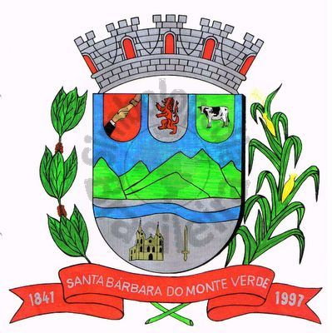 |  | Câmara Municipal
 |  | de Santa Bárbara do Monte Verde
 |  | ESTADO DE MINAS GERAIS

Indicação de nº 07, 14 de fevereiro de 2023.

À Câmara Municipal de Santa Bárbara do Monte Verde

Exmº. Sr. Lenilson Marcos Ferreira
Presidente da Câmara Municipal

Senhor Presidente:
O Vereador Gilberto da Silva Lima que esta subscreve, vem por meio deste, solicitar ao Executivo Municipal para que faça uma reforma das instalações do CRAS. Visto que se encontra com infiltrações e mofo e que seja colocado um ar-condicionado.

Gilberto da Silva Lima
Vereador

Rua José Antônio de Almeida, 169 - Centro - CEP 36132-000 - Santa Bárbara do Monte Verde| MG CNPJ: 01.633.260/0001-67 – Tel. (32)3283-8113 – e-mail: camara.sbmv@yahoo.com.br

